2주차 주간 보고서

1. 작업 내용

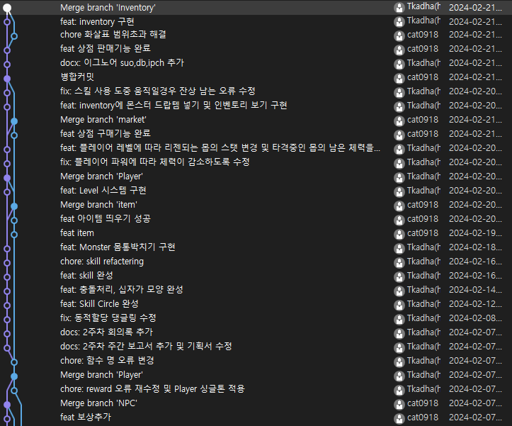

이상유

아이템 – .txt 파일을 이용한 입출력 방식으로 게임에 존재하는 모든 아이템들의 정보를 넣어둠.  
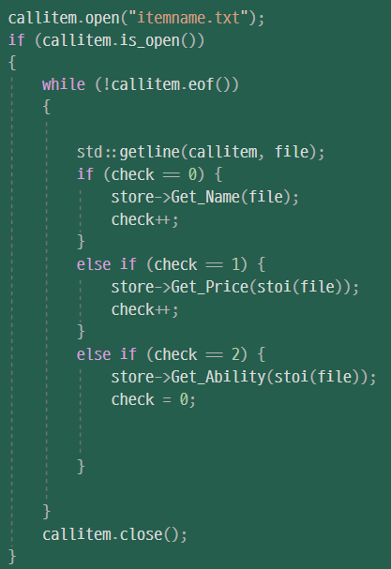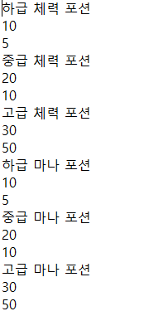

상점 NPC – 아이템의 정보들과 인벤토리의 정보를 가져와서 구매모드일 때 아이템을 사고 판매모드일때 인벤토리에 있는 아이템들을 팔 수 있게 많듦.  
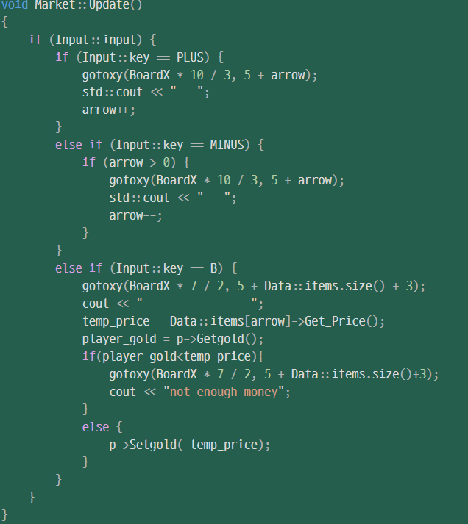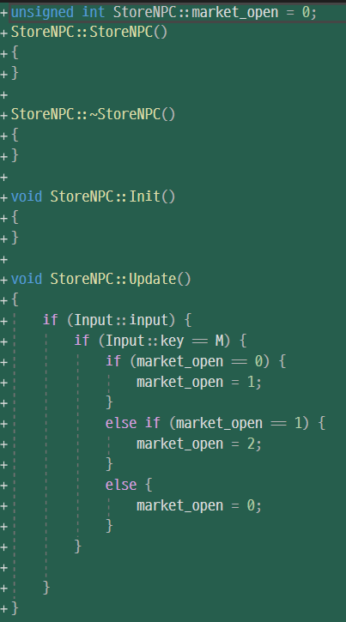  
 Market.cpp StoreNPC.cpp

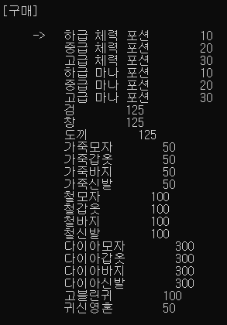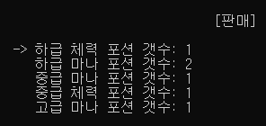  
(구매모드와 판매모드일 때 화면)  
  
인벤토리 시스템  
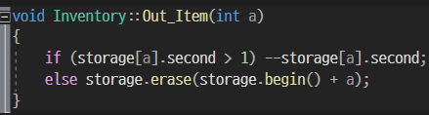  
아이템이 1개 초과인 경우 개수를 감소  
아이템이 1개라면 벡터에서 제거

최준하 – 스킬 시스템,  
 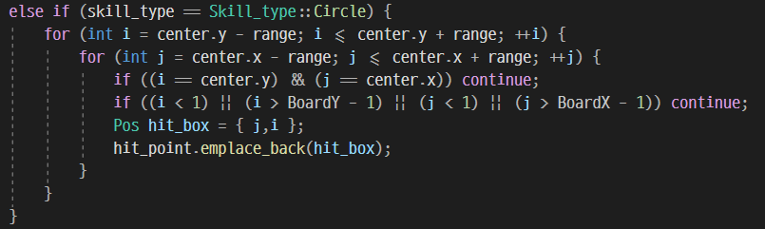

벡터를 이용하여 스킬이 나가는 지점을 관리

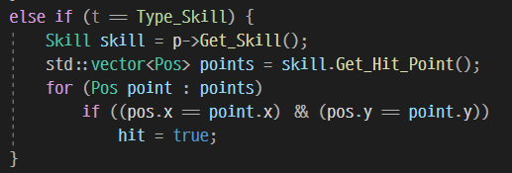(Monster.cpp)  
몬스터에서 벡터를 들고 와서 피격을 판정한다.  
 - 몬스터 수정  
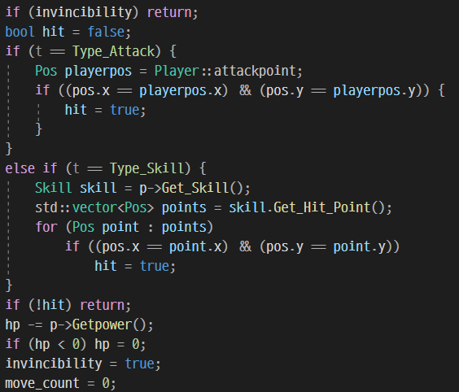얼리 리턴 활용

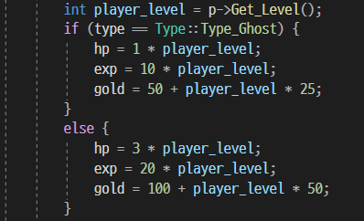  
리젠이 될 때 플레이어 레벨에 따라 체력과 보상이 증가한다.

-플레이어 수정  
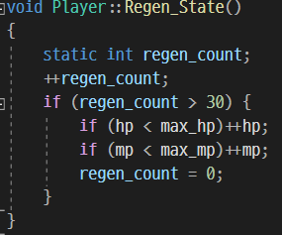체력과 마나 리젠 시스템  
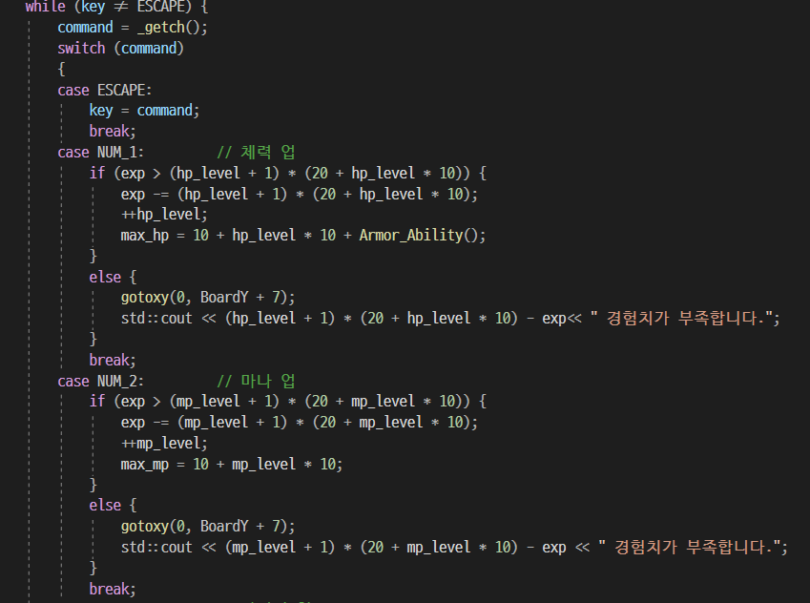  
스테이터스(HP, MP, 스킬 사거리, POWER)를 경험치를 소비하여 올릴 수 있다.

-인벤토리 시스템

  
pair를 이용하여 아이템 정보와 개수를 한번에 관리  
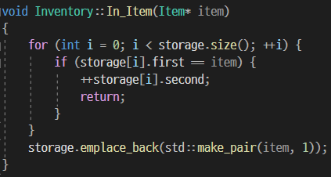아이템이 있다면 개수를 증가, 없다면 추가

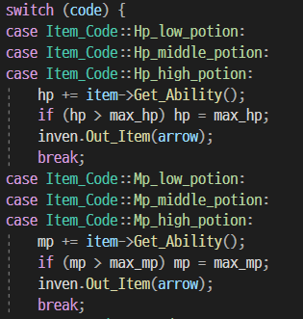포션 류: 아이템을 사용하면 hp또는 mp가 올라가며 개수가 1개 차감된다.  
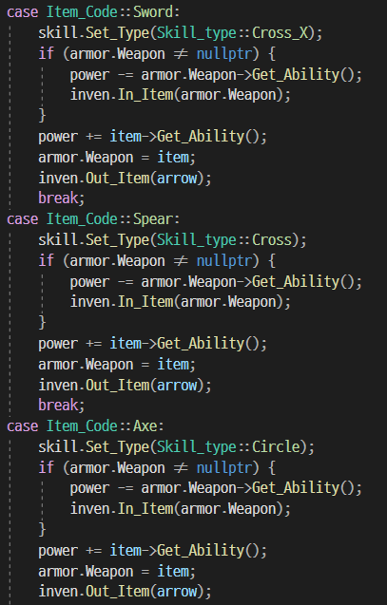무기: 착용하면 맞는 스킬로 변경되며 바꾸면 기존 아이템은 인벤토리로 간다.

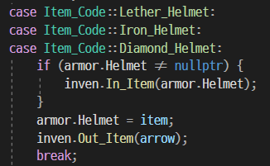 장비: 착용하면 장비에 따라 최대체력이 증가한다.

 최대 체력, 최대 마나 계산식

2. 최종 진척도

1) 퀘스트 (100%)  
- 퀘스트 파일 입출력, 띄우기, 보상 설정 (O)

2) NPC(90%)

- 퀘스트 NPC(95%): 퀘스트 수락과 완료 (O), 범위 내에 있어야만 상호작용(X)

- 상점 NPC(95%): 범위 내에 있어야만 상호작용 제외 구현 완료

3) 몬스터 (100%)

4) 플레이어 (100%)

5) 스킬 시스템(100%)

6) 인벤토리(99%) – 하드 코딩 다소 첨가되어있음.

7) 아이템(100%)

3. 첫 기획과 최종 기획 비교

퀘스트 – data.h에서 관리 -> game.cpp에서 관리  
아이템 – 각각 아이템에 따른 효과(heal,power,hp)를 item_ability로 통일  
플레이어  
몬스터 – Ghost 스킬 삭제 -> 몸통박치기로 변경  
인벤토리- data.h 에서 관리에서 player 클래스 내부로 옮김, pair를 사용하여 종류와 개수를 관리  
가방 최대 크기 삭제  
스킬  
NPC – 범위 내에 있을때만 상호작용 삭제, NPC 체력 삭제  
상점 – 살때 옵션이 보이지 않음, 팔때 가격이 보이지 않음  
**최종적으로 주차별 했던 일**

|  |  |  |  |
| --- | --- | --- | --- |
| 주차/ 한 일 | 이상유 | 최준하 | 비고 |
| 1주차  24/ 01 / 24  ~24/ 01 /30 | NPC, 퀘스트 | 전투, 플레이어, 몬스터 |  |
| 2주차  24/ 01 / 31  ~24/ 02 / 6 | NPC, 퀘스트 | 전투, 플레이어, 몬스터 | 더블 버퍼링 |
| 3주차  24/ 02 / 7  ~24/ 02 /13 | 추석 | 스킬, 플레이어, 몬스터 |  |
| 4주차  24/ 02 / 14  ~24/ 02 /20 | 아이템, 상점, NPC | 인벤토리, 플레이어 |  |

4. 자기반성

이상유  
주간 자기반성: 추석때 코딩을 못하게 되어서 밀린게 너무 많아져 너무 시간에 쫓겨 코딩을 하게 되었다. 그러다 보니 완성도나 자잘한 오류부분을 잘 잡지 못함.  
최종 자기반성: 깃허브 데스크탑 활용방법을 아직 잘 숙지하지 못하여 머지나 브랜치를 만드는 과정에서 오류가 발생해 시간이 지연되는 경우가 있었음 또한 준하가 만들어 놓은 코드를 보면서 아직 모르는게 많아 검색해서 찾아보는게 많아서 c++에 대한 공부를 더 해야겠다는 생각이 들었다.  
최준하  
주간 자기반성: 상유가 추석때 코딩을 못하게 되면서 아이템 제작이 늦어졌을 때 플레이어나 몬스터 수정을 해야할 시간에 뭘 하지 하고 코딩을 안하던 시간이 많았다.  
최종 자기반성: 스터디를 하면서 따로 네트워크나 서버도 공부 해야한다는 생각에 머리가 복잡해져서 아무것도 안하는 시간들이 있었는데 되돌아보니 너무 아까웠고 그 시간들을 잘 활용할 수 있었다면 스터디를 더 잘 만들었거나 서버 쪽 공부를 더 했었지 않았을까 하는 생각이 들었다.

5. 질문 1개씩

이상유 – https://cdn.discordapp.com/attachments/1191695441755127808/1209052596158074900/image.png?ex=65e584fa&is=65d30ffa&hm=abe802b675df45e79cfbbed35845525da72b00d1f176129a9fda3e5832e1e794&  
 헤더를 포함하여 참조를 했는데  
확인 할 수 없는데 어떻게 해결하나요?

최준하 – 인벤토리를 제작할 때 아이템의 정보와 개수를 둘다 이용하기 위해서 pair를 사용하였는데 2개의 벡터를 사용하거나 pair를 사용하는 방법 말고 다른 방식도 있나요?

6. 상대 코드 리뷰 1개씩

이상유 –

최준하 –